实 验 报 告

课程名称： 云计算原理和实践

成 绩：

实验项目名称：Git和GitHub 实验时间：2021.3.20

指导教师（签名）：

班级：机械183 姓名：林毅聪 学号：201811510322

**一、实 验 目 的:**

1、了解并认识Git版本控制软件和GitHub免费开源项目托管站点；

2、注册GitHub账号，在个人GitHub主页中，熟悉GitHub主页上面的基本操作；

3、将GitHub上某个仓库用Git克隆到本地，熟悉Git的基本操作。

**二、实 验 环 境:**

设备：PC机，建议个人PC，实验室计算机重启后不保留之前实验；

操作系统：Windows/Linux

软件：Git-2.30.0.2-64-bit.exe

编程语言：SHELL命令，项目自主开发语言（不限）

**三、实 验 内 容 及 过 程:**

1. 注册一个GitHub账号以自己学号+名字缩写为用户名（eg：030602208hww），创建自己的第一个开源项目（仓库）。
2. 熟悉相关操作：在自己的第一个仓库中，完成新增文件（至少2个）、编辑文件内容并提交、删除文件、上传一张图片。全部操作一遍之后，点击commit截图保存到实验报告。如下：

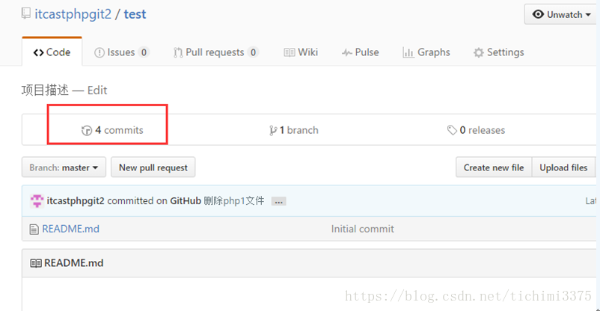

1. 验证Fork后的项目是一个独立的项目，将说明结果上传实验报告。
2. <https://github.com/putianxueyuan/Spoon-Knife.git> 这个是老师的一个仓库，请同学们Fork老师的项目，把本次实验报告作为一个新增的文档（文档命名格式：学号+名字缩写+的实验报告一）upload到自己的仓库中（Fork老师的仓库），每个同学向老师的项目，提交一个pull request 记得commit的内容为：学号+名字缩写+的GitHub实验报告一。

**四、实 验 结 果 及 分 析：**

1、 注册一个GitHub账号以自己学号+名字缩写为用户名（eg：030602208hww），创建自己的第一个开源项目（仓库）。

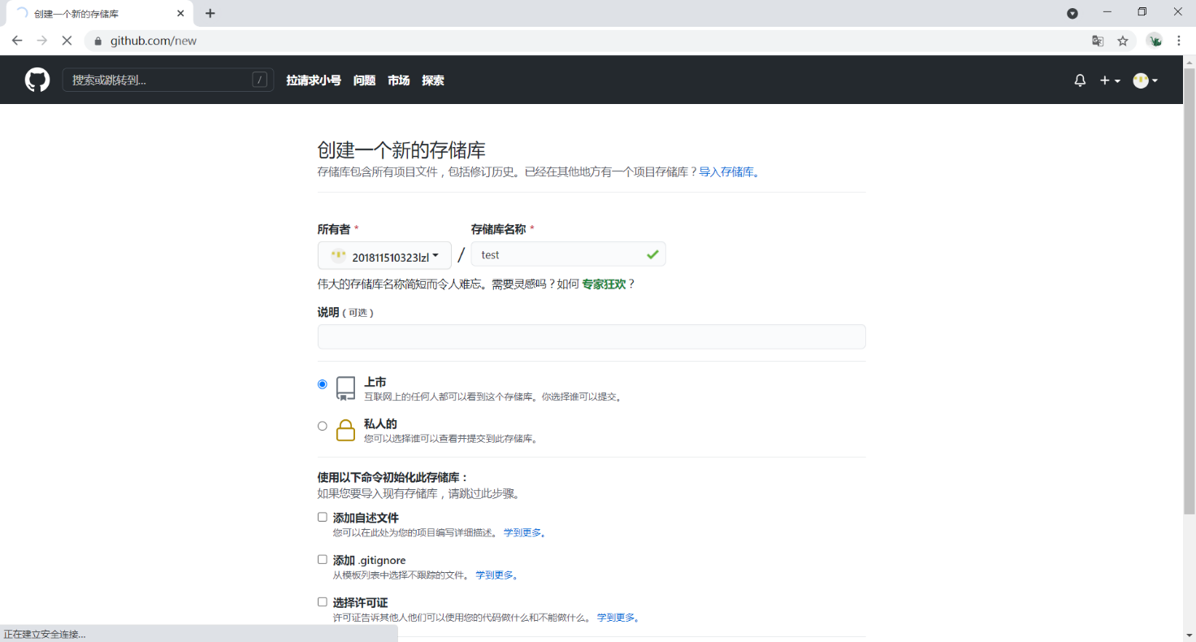

2、 熟悉相关操作：在自己的第一个仓库中，完成新增文件（至少2个）、编辑文件内容并提交、删除文件、上传一张图片。全部操作一遍之后，点击commit截图保存到实验报告。如下：

①新增文件

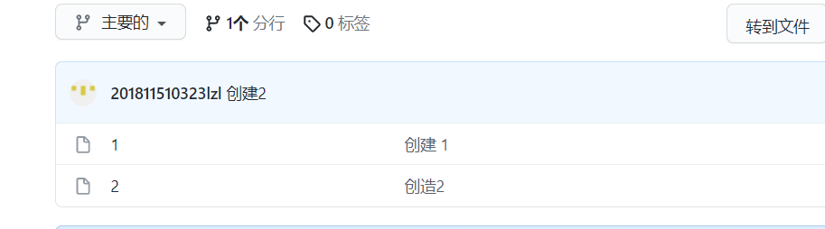

②编辑文件内容并提交

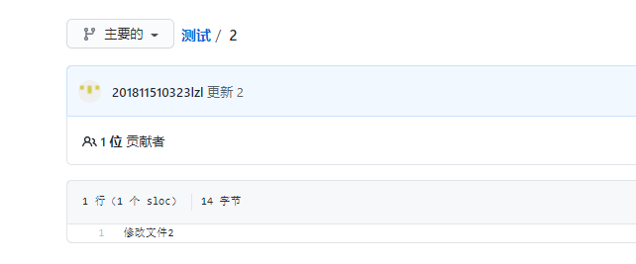

③删除文件

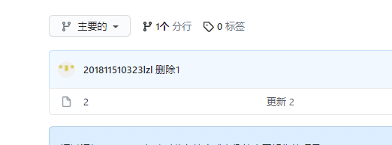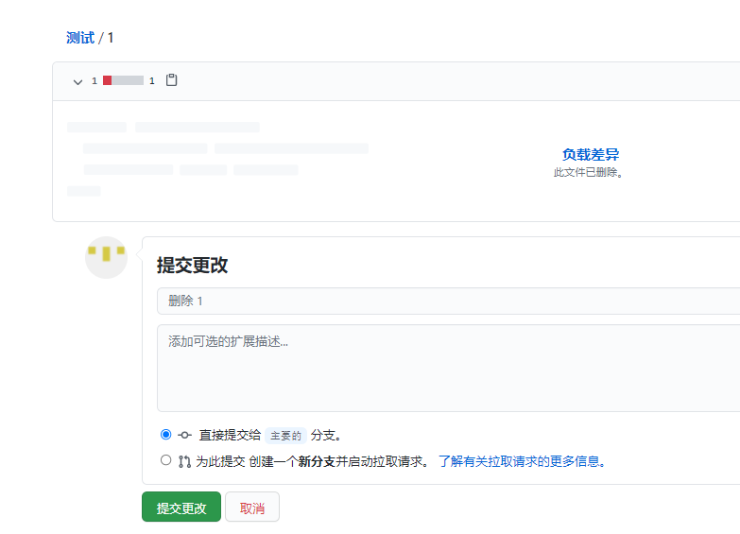

④上传一张图片

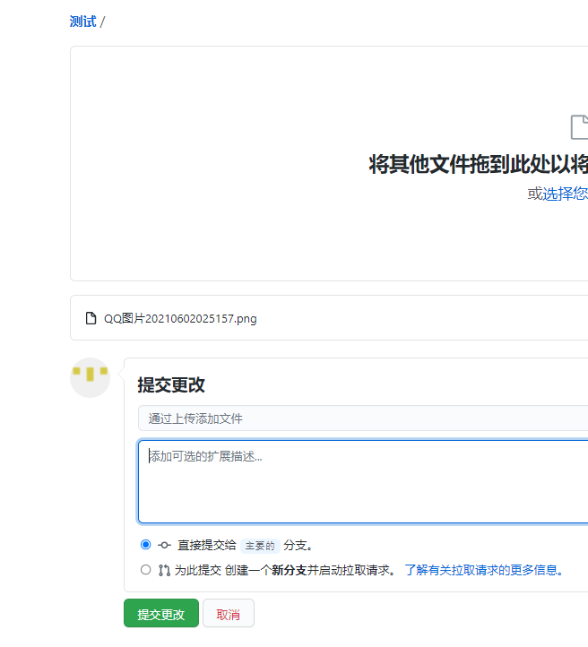

⑤commit截图

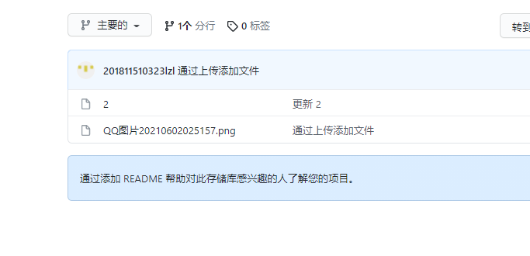

3、 验证Fork后的项目是一个独立的项目，将说明结果上传实验报告。

①Fork 账户lin-yc的test项目

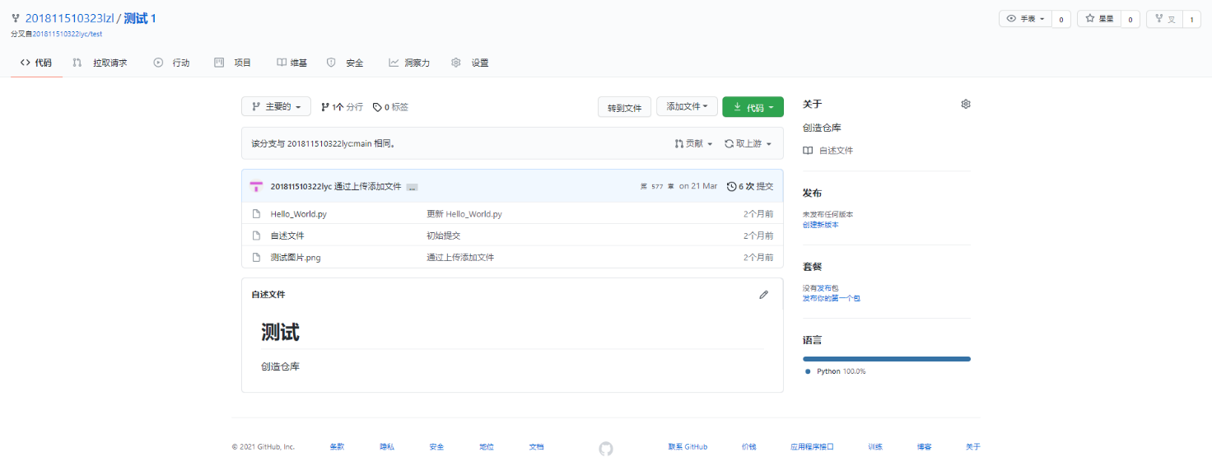

②账户201811510323lzl/test-1中新建了一个test.txt文件

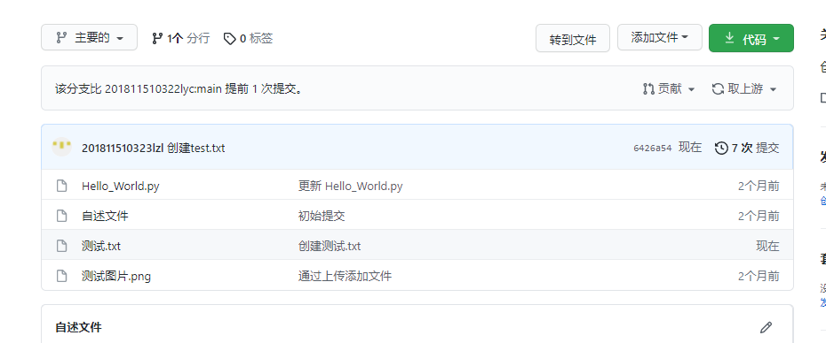

③账户201811510323lyc里面并没有test.txt，201811510323lzl中有test.txt,说明Fork后的项目是独立的。

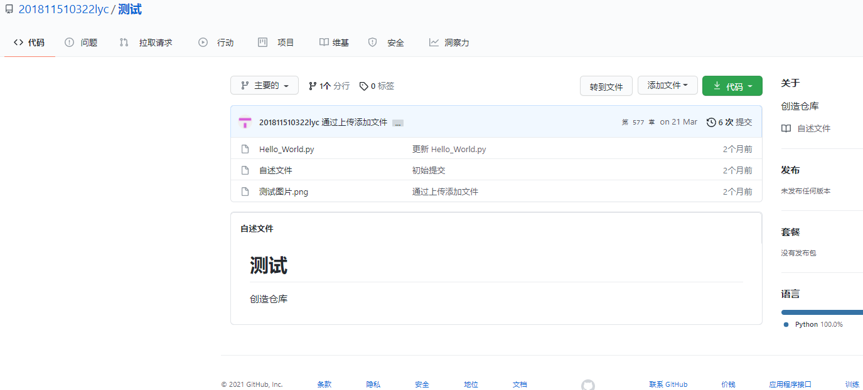

4、 https://github.com/putianxueyuan/Spoon-Knife.git 这个是老师的一个仓库，请同学们Fork老师的项目，把本次实验报告作为一个新增的文档（文档命名格式：学号+名字缩写+的实验报告一）upload到自己的仓库中（Fork老师的仓库），每个同学向老师的项目，提交一个pull request 记得commit的内容为：学号+名字缩写+的GitHub实验报告一。

**五、实 验 心 得：**

通过本次实验，我注册了GitHub账号，在个人GitHub主页中，熟悉GitHub主页上面的基本操作，如创建仓库、创建文件、编辑文件、提交文件、删除文件、上传文件、下载项目等操作

**附 录：**